附件
中国科学院2020年度信息化应用案例推荐表
案例名称
来源项目 | （项目类别及项目名称）
依托单位
团队成员
相关网址(如有)
联系人姓名 |  | 联系电话
关键词 | ( 3~5 个关键词，能描述本案例特点)
案例简介:

(300~500 字，简要介绍案例情况、成效与亮点)

数据与亮点:

(每个案例请至少提供以下 4 项内容中的至少 2 项)
- 关键数据: (数据需有对应的标签描述)
- 关键图表: (图表需有对应标题)
- 图片: (图片格式应为 jpg/png/psd，图片需有对应的图注 <不超过20字>，图片分辨率应不小于300像素/英寸，尽量使用原图)
- 插图/其它抽象图

推荐意见:

推荐单位(盖章):
年 月 日
备注:
1、着重强调 2020 年度所取得的贡献、效果和影响，建议以统计数据为主要展现形式，且主要从社会公众接受的角度撰写，避免过多专业语言的描述。
2、每个案例提供 1-5 张有显示度的图片，建议选取案例成果的界面图、硬件设施、科研活动场景、产出成果等代表性图片，已获得荣誉或证书，并提供图片名称;图片分辨率>300dpi，或者图片文件大小>2M。
3、每个案例字数约 300—500 字，多个案例可自行按顺序编辑。
4.数据与亮点说明参考示意图 （内容取自2018年报）
- 关键数据：

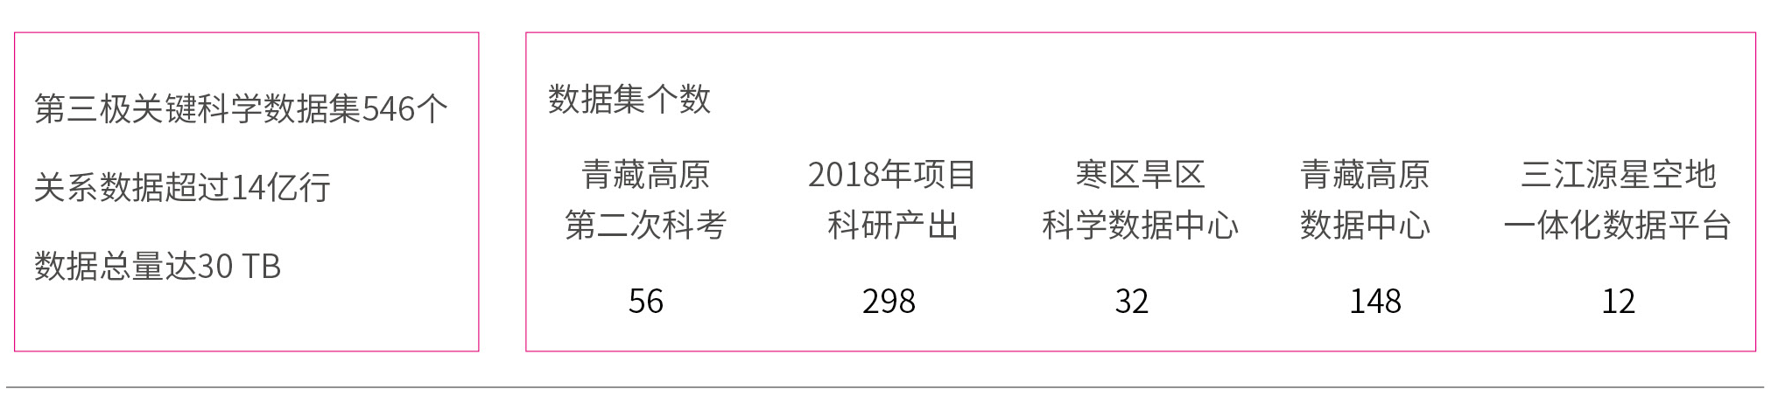
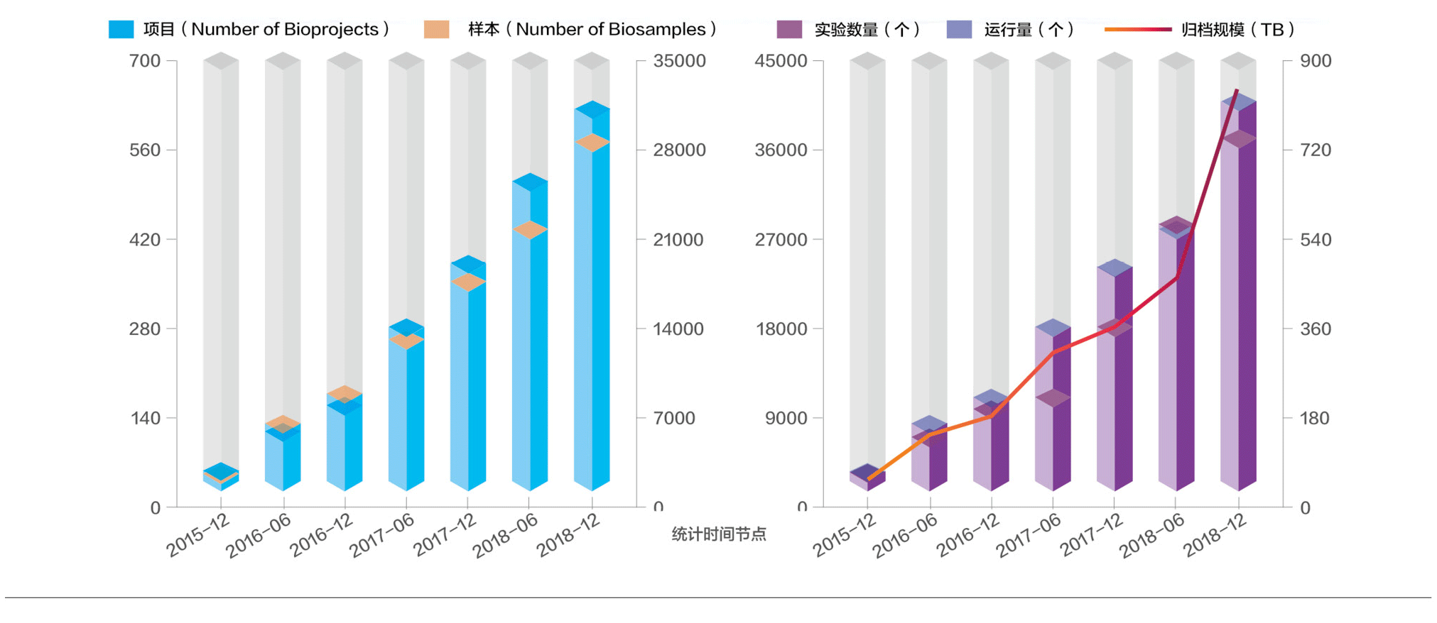
- 关键图表:
- 图片:
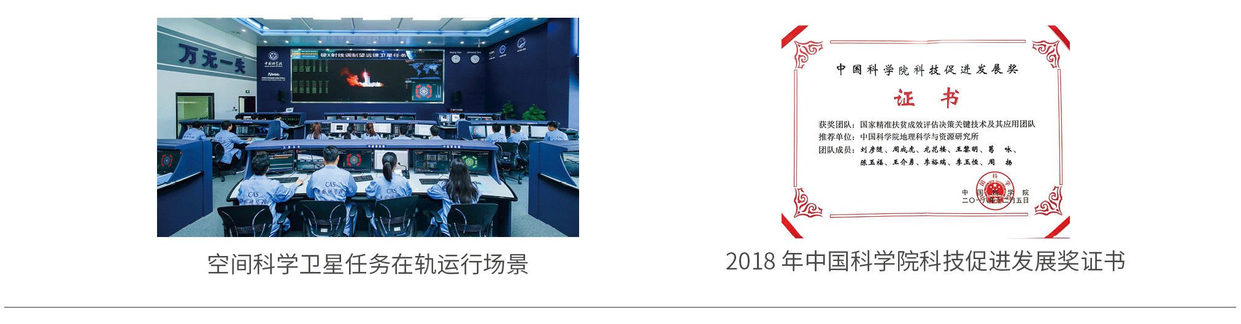
- 插图/其它抽象图：
